Тема: Разрешающая способность оптических приборов. Глаз как оптическая система. Решение задач по геометрической оптике
Решите задачи по теме.
задания сдать 03.11.21 на эл. адрес ris-alena@mail.ru или Viber, WhatsApp
Линзы являются главной частью оптических приборов. Существуют две группы оптических приборов: 1) приборы, вооружающие глаз, к которым относятся очки, лупа, микроскоп, телескоп, 2) оптические приборы, которые формируют изображение без участия глаза: фотоаппарат, проекционный аппарат и пр.
Оптическая схема фотоаппарата представлена на рисунке а). Предмет находится от линзы на расстоянии, большем двойного фокусного расстояния, а уменьшенное изображение формируется на плёнке, которая помещается на задней стенке фотоаппарата на расстоянии от линзы, близком к фокусному. Проекционный аппарат позволяет получать на экране действительное увеличенное изображение предметов. Предмет помещается между фокусом и двойным фокусом линзы, чем ближе к фокусу, тем больше размер изображения. Оптическая схема проекционного аппарата показана на рисунке б).
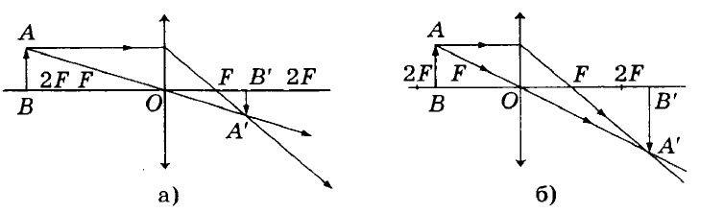

Глаз как оптическая система
Роль линзы в оптической системе глаза играет хрусталик — прозрачное тело, которое может быть более или менее выпуклым, т.е. его фокусное расстояние может изменяться. За хрусталиком расположено стекловидное тело, заполняющее остальную часть глаза. Хрусталик и стекловидное тело играют роль линзы, преломляющей падающие лучи. На задней стенке глаза находится сетчатка, на которой после преломления получается действительное уменьшенное, перевёрнутое изображение. Нервные волокна сетчатки передают ощущение света в мозг.
Существуют 2 основных дефекта зрения: дальнозоркость и близорукость. Близорукий человек хорошо видит близкие предметы и плохо — удалённые. У него изображение предмета формируется за сетчаткой. Для коррекции зрения в этом случае необходимы очки с рассеивающими линзами, делающие входящий в глаз световой пучок расходящимся. В этом случае глаз соберёт лучи на сетчатке.
Дальнозоркий человек хорошо видит удалённые предметы и плохо — близкие. У него изображение предмета формируется за сетчаткой. Для коррекции зрения в этом случае необходимы очки с собирающими линзами. На хрусталик в этом случае падает сходящийся световой пучок, который он преломляет так, что лучи собираются на сетчатке.
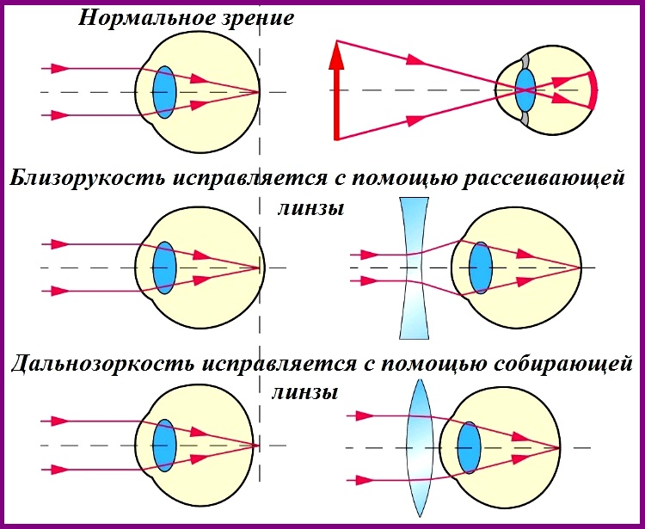

Задача 1.
Плоское зеркало повернули на угол α = 18° вокруг оси, лежащей в плоскости зеркала. На какой угол β повернется отраженный от зеркала луч, если направление падающего луча осталось неизменным?
Задача 2
Определите, на какой угол θ отклоняется световой луч от своего первоначального направления при переходе из воздуха в воду, если угол падения а = 76°.
Задача 3
На рисунке показано расположение главной оптической оси MN линзы, светящейся точки S и ее изображения S1. Нарисуйте линзу и ход лучей. Найдите на рисунке оптический центр линзы и ее фокусы. Определите, собирающей или рассеивающей является эта линза, действительным или мнимым является изображение.
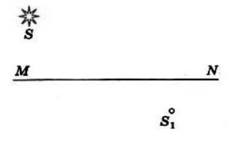
Задача 4
Изображение предмета имеет высоту Н = 2 см. Какое фокусное расстояние F должна иметь линза, расположенная на расстоянии ƒ = 3 м от экрана, чтобы изображение данного предмета на экране имело высоту h = 0,9 м?
Задача 5
Лампочка настольной лампы находится на расстоянии h = 0,6 м от поверхности стола и H =1,8 м от потолка. На столе лежит круглое зеркало диаметром d =10 см. Каковы размер и форма «зайчика», полученного на потолке от зеркала.

Вопросы по геометрической оптике
Вопрос 1. Сформулируйте закон преломления света.
Вопрос 2. Что такое показатель преломления?
Вопрос 3. Какие законы лежат в основе геометрической оптики?
Вопрос 4. В чем суть закона независимости световых лучей?
Вопрос 5. Сформулируйте закон отражения.

